附件2 我國與美國車輛測試及油品標準比較：
項目 | 美國 | 我國
油品(硫含量) | 15 ppmw | 10 ppmw
車上污染防治設備 | 選擇性還原觸媒(Selective Catalyst Reduction，SCR)、  觸媒轉化器、 濾煙器 | 排氣再循環系統（Exhaust gas recirculation，EGR）、觸媒轉化器、 濾煙器
管制標準 | 美國標準 | 歐盟標準
NOx管制標準 | 0.044 g/km | 0.180 g/km
法規測試方法程序 | FTP-75 | NEDC
PEMS測試設備 | Horiba OBS 2200 | Horiba OBS 2200
註：
1.福斯汽車進口我國車輛配備排氣再循環系統EGR(降低NOx排放之主要控制元件)，以技術觀點來看，減低EGR效能確可提高燃燒效率及減少閥門髒污。
2.福斯汽車輸入美國車輛 配備選擇性還原觸媒SCR(降低NOx排放之主要控制元件)，以技術觀點來看，須適時更換補充尿素才能發揮效益。
3. FTP-75(Federal Test Procedure)，美國輕型車污染測試方法，測試型態為暫態，運轉時間1,877秒，總哩程數約18 km，最高車速：91.25 km/h。
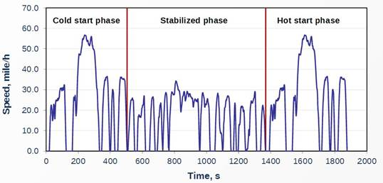
4. NEDC (New European Driving Cycle)，歐盟輕型汽車污染測試方法，測試型態為穩態，運轉時間1,180秒，總哩程數約11 km，最高車速：120km/h。
